首都医科大学本专科生理论课授课教案（含教学设计）
课程名称 |  | 课程性质  （必修/选修） |  |  |  | 课程学分
授课教师 |  | 职称 |  |  |  | 所在学院
教学对象 |  | 授课学时 |  |  |  | 授课日期
授课题目
一、教学大纲及教学安排、选用教材及参考资料、课程资源、学情分析及教学策略
1. 教学大纲及教学安排
2. 选用教材及参考资料
3. 课程资源（含学科进展）
4. 学情分析及教学策略
（举例：本次授课对象为基础医学三年级学生，已具备解剖学、生理学等相关知识基础。思维活跃，自学能力强，但脑的高级功能比较复杂，有些内容较抽象不易理解。另外，该阶段学生缺乏科研经历，科研思维尚未建立。因此，对需要掌握的重点内容，要通过列举生活实例，分析临床案例，运用多种多媒体手段来帮助理解。此外，还可通过展示和设计动物实验来帮助学生建立科研思维，了解基本的科研模式，激发科研兴趣。另外，为了培养高素质创新型人才，在教学中应该注重医学生的人文教育，在课堂最后利用真实案例来 引导学生进行人文思考，强调在生物医学研究中要遵守伦理原则。）
二、教学目标
1.理论知识目标
2.实践能力目标
3.思政教育目标
三、教学内容与时间分配
四、教学方法和手段
举例：1. 整合式教学：课堂讲授为主，传统教学手段与现代教学手段相结合，突出重点，讲清难点。
（1） 教具模型：通过展示头皮脑电图记录电极及患者的典型脑电图，让学生对于临床常用的脑电图检查有更为直观的认识。
（2） 多媒体：通过模式图、播放视频、动画等现代教学手段，帮助学生理解抽象内容。
（3） 视频演示：播放；同时介绍立体定向脑电电极植入、磁共振引导下激光间质热凝治疗在癫痫综合治疗中的应用。
（4） 课堂板书：通过简单的逻辑关系图，讲解“癫痫发作、癫痫综合征及癫痫持续状态”三个定义的关系。通过思维导图，总结局性癫痫患者的术前评估资料并完成本次授课的课题小结。
（5） 课堂举例：一例局灶性癫痫患者接受术前评估与手术的简要流程。
2. 启发式教学法：通过课堂的开放式提问、单选、填空及病例讨论，积极调动学生参与分析，引导学生主动思考，培养创新性思维。
3. 互动式教学：引导学生参与癫痫外科术前评估过程（简化版），对局灶性癫痫患者的临床表现及辅助检查提出自己的见解，营造轻松的课题讨论气氛，同时加深对于“解剖-电-临床”模型的认识。
4. 案例教学法：通过分析临床实际案例，重点培养学生理论联系实际、独立解决问题的能力。
5. 比较总结教学法：在讲授癫痫相关概念、临床表现时，通过分析、比较、归纳和总结，明确不同标准间的区别，防止混淆，便于理解和记忆。
五、教学重点、难点分析及对策
1.教学重点及对策
2.教学难点及对策
举例：难点一：肺动脉高压及右心功能不全的病理机制。
1. 难点分析：肺、肺动脉、心脏三者之间的解剖结构较为复杂，且疾病发展是一种动态的病理变化，其形态
改变及压力高低均较为抽象，难于理解及记忆。
2. 对策：通过展示解剖学示意图、三维动画将抽象的概念及机制具体形象化，促进学生理解肺动脉高压产生
及右心衰发生的机制。应用平时测量血压的实例说明肺动脉高压的诊断标准。
难点二：肺心病的临床表现。
1. 难点分析：临床表现多种多样，分级复杂。肺心病的临床表现分为代偿期和失代偿期，各自又有心脏和肺
的不同表现，同时穿插症状及体征，较为复杂，容易混淆。
2. 对策：首先通过两段视频演示，使学生对疾病的不同阶段有初步印象，再通过卡片互动的形式启发学生自
发地完善疾病症状和体征，强化记忆。
六、授课思路及教学设计
举例供参考：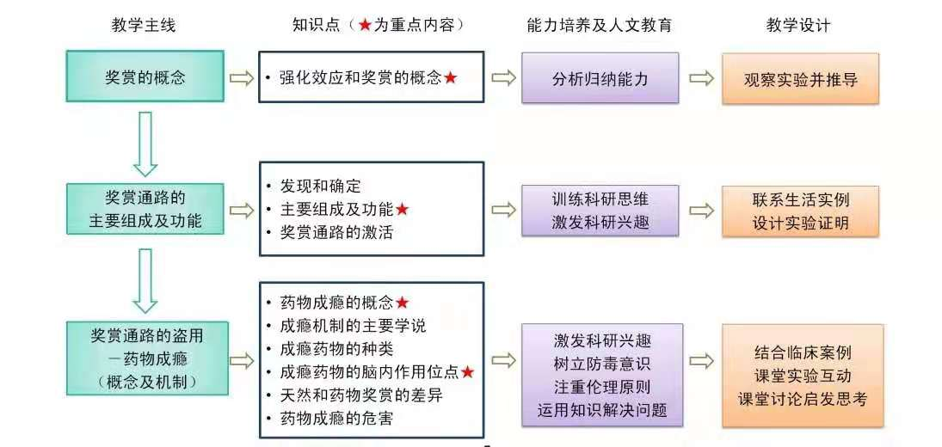
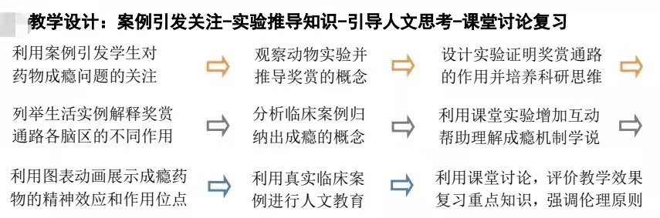
七、具体教学安排（教学内容与过程）  拓展知识：  课堂小结： |  |  | 教学方法  （举例：1. PPT ：列举重要概念和知识，展示图表与动画，有机串联各部分内容。  2. 板书： ：教学重点内容的提炼，带领学生进行归纳总结，便于形成知识网络。  3. 动画及视频： ：展示食物激活奖赏通路的全过程，成瘾性药物在脑内的作用机制等。  4. 提问及课堂实验： ：通过提问和课堂设计实验，增加互动，启发学生自主思考，培养科研思维。  5. 课堂讨论： ：“试分析卫生部叫停戒毒手术的原因”，复习本节知识，培养学生运用知识分析和  解决问题的能力，并引起学生对生物医学研究中伦理原则的重视。） |  | 教学目标 |  | 时间分配
八、板书设计
举例：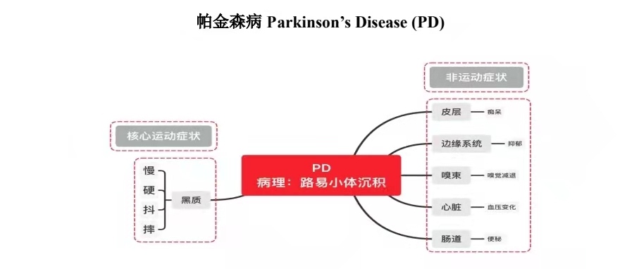
九、预习任务与课后作业（含思考题、本课程重要英文词汇）
十、教研室集体备课意见
十一、教学评价与课后反思
教学评价举例：
拟从以下几方面对教学实施情况进行评价：
1. 学生听课评价(通过学生座谈会及问卷调查的途径实施)；
2. 学生学习效果评价(通过网络作业、期末试卷分析等途径实施)；
3. 同行听课评价；
4. 教学督导组专家听课评价。
授课教师结合教学评价对所授课程（内容）进行教学反思，以不断提高教学水平。根据不同层
次的评价反馈，及时调整和改进教学方法，提高教学效果，增强学生的学习兴趣。

课后反思要求：
针对讲授的内容，反思内容要具体（不能脱离本堂课内容）。
一般包括：（1）讲授要点；
（2）通过现场反应，评价讲课的优缺点；
（3）讲课存在的问题、缺点、不足，如何改进等。

规范化教案模板

序号 | 姓 名 | 职 称 | 课 程 | 试 讲 内 容 | 联系电话 | 教研室
1 |  | 教授 | 首医临床2019级医德修养 | 中国医德思想的形成与发展，国外医德思想的形成与发展 | 63926622 | 德育
2 |  | 主任医师 | 首医临床2018级临床免疫 | 临床免疫学总论 | 13810588869 | 临床免疫
3 |  | 副主任医师 | 首医临床2019级内科学 | 原发性支气管肺癌 | 18500399358 | 内科
4 |  | 副主任医师 | 首医2018级临床鉴别诊断学 | 贫血、皮肤黏膜出血、蛋白尿 | 18612672520 | 内科
5 |  | 副主任医师 | 首医临床2019级诊断学 | 神经系统检查 | 15010398955 | 内科
6 | 孙萍萍 | 副主任医师 | 首医临床2018级临床病理学 | 甲状腺疾病 | 18810170521 | 临床病理
7 | 闫风彩 | 副主任医师 | 首医临床2018级临床病理学 | 消化系统疾病 | 15801220979 | 临床病理
8 | 王玲玲 | 副主任医师 | 首医临床2018级临床病理学 | 女性生殖系统疾病 | 18301166998 | 临床病理
9 |  | 副主任医师 | 首医临床2019级中医 | 中药的配伍 | 13811186845 | 中医
10 |  | 主任医师 | 首医临床2018级临床免疫 | 肿瘤免疫 | 13581997255 | 临床免疫
11 |  | 初级护师 | 首医临床2018级医学英语 | Women’s health | 15810191684 | 英语
12 |  | 助理研究员 | 首医临床2018级循证医学 | 系统评价与meta分析 | 13718922270 | 循证医学
13 |  | 主治医师 | 首医临床2019级外科总论 | 椎管内麻醉 | 15001366899 | 麻醉
14 |  | 主治医师 | 首医临床2019级外科总论 | 全身麻醉 | 15210626257 | 麻醉
15 |  | 副主任医师 | 医学影像学 | 介入治疗的临床应用 | 15811379957 | 医学影像
新教师试讲通知

